OBJEDNÁVKA č.: 2024/06 (číslo objednávky uvádějte vždy na faktuře)

Dodavatel:
JiKaM s.r.o.
Osvobození 248
76321 Slavičín
IČO: 28278135
DIČ: CZ28278135
Datum: 25.3.2024

Vyřizuje: Josef Pučalík
Tel:
Mail:

Termín dodání: ihned
Objednáváme u Vás dodávku a montáž vrat na Uherskobrodské 188:

- P/24/00015: 84 091,42 Kč bez DPH
- P/24/00016: 99 591,42 Kč bez DPH

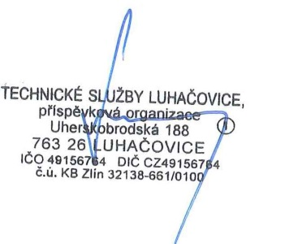
Akceptace zhotovitelem 25.3.2024
______________________________ ______________________________
Objednatel (TS Luhačovice) Zhotovitel

